Романцов
Илья Иванович в т. 248

Красноармеец
Дата рождения

__.__.1897

Место рождения

Ростовская обл., Кривянский р-н, станица Грушевская

Дата и место призыва

Новочеркасский РВК, Ростовская обл., г. Новочеркасск

Последнее место службы

269 сд ( 269 сд )

Дата выбытия

10.05.1942

Причина выбытия

убит

Первичное место захоронения

Орловская обл., Мценский р-н, д. Сонин Луг, в районе

Источник информации

ЦАМО

Номер фонда ист. информации

58

Номер описи ист. информации

818883

Номер дела ист. информации

874
Информация о донесении
Номер донесения: 9800
Тип донесения: Донесения о безвозвратных потерях
Дата донесения: 27.05.1942
Название части: упр. 269 сд

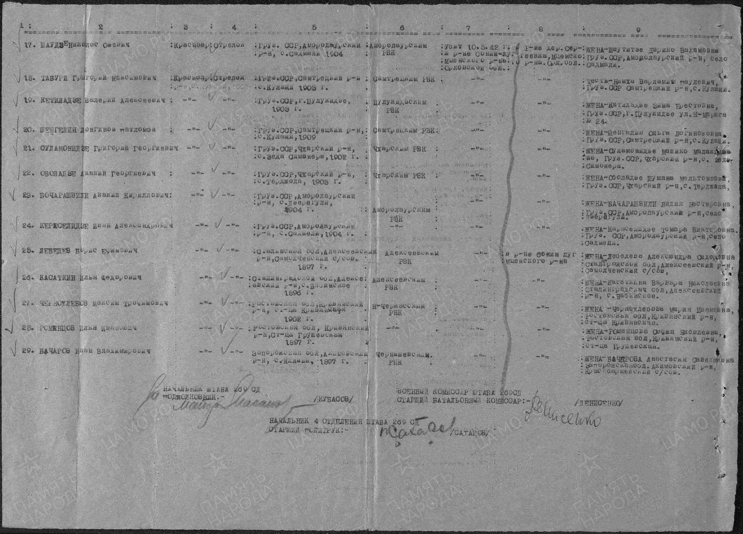
Доломанов
Никита Владимирович в т. 250

Рядовой
Дата рождения

__.__.1905

Место рождения

Ростовская обл., ст. Грушевская

Дата и место призыва

Новочеркасский РВК, Ростовская обл., Новочеркасский р-н

Последнее место службы

216 сд ( 216 сд )

Дата выбытия

12.07.1942

Причина выбытия

убит

Первичное место захоронения

Украинская ССР, Ворошиловградская обл., Ивановский р-н, с. Федоровка

Источник информации

ЦАМО

Номер фонда ист. информации

58

Номер описи ист. информации

18001

Номер дела ист. информации

672

Номер донесения: 1789
Тип донесения: Донесения о безвозвратных потерях
Дата донесения: 18.01.1943
Название части: 216 сд

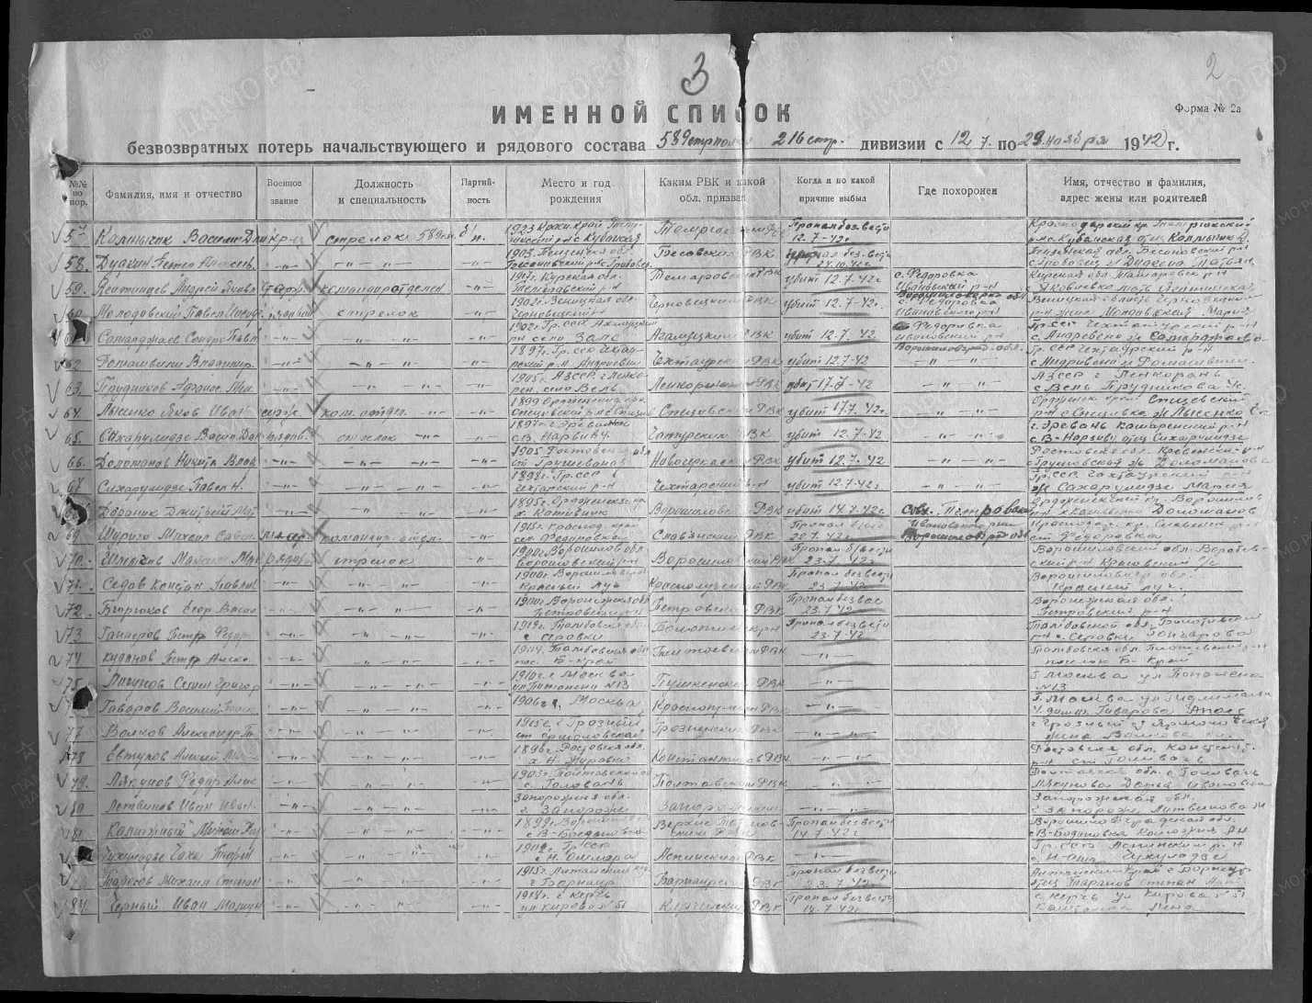Корнеев
Павел Радионович в т. 249
Дата рождения

__.__.1910

Место рождения

Ростовская обл., Новочеркасский р-н, станица Грушевская

Дата и место призыва

__.05.1941 Новочеркасский ГВК, Ростовская обл., г. Новочеркасск

Дата выбытия

__.02.1942

Причина выбытия

пропал без вести

Источник информации

ЦАМО

Номер фонда ист. информации

58

Номер описи ист. информации

977530

Номер дела ист. информации

14
Информация о донесении
Номер донесения: 117
Тип донесения: Донесения послевоенного периода
Дата донесения: 02.02.1947
Название части: оупп
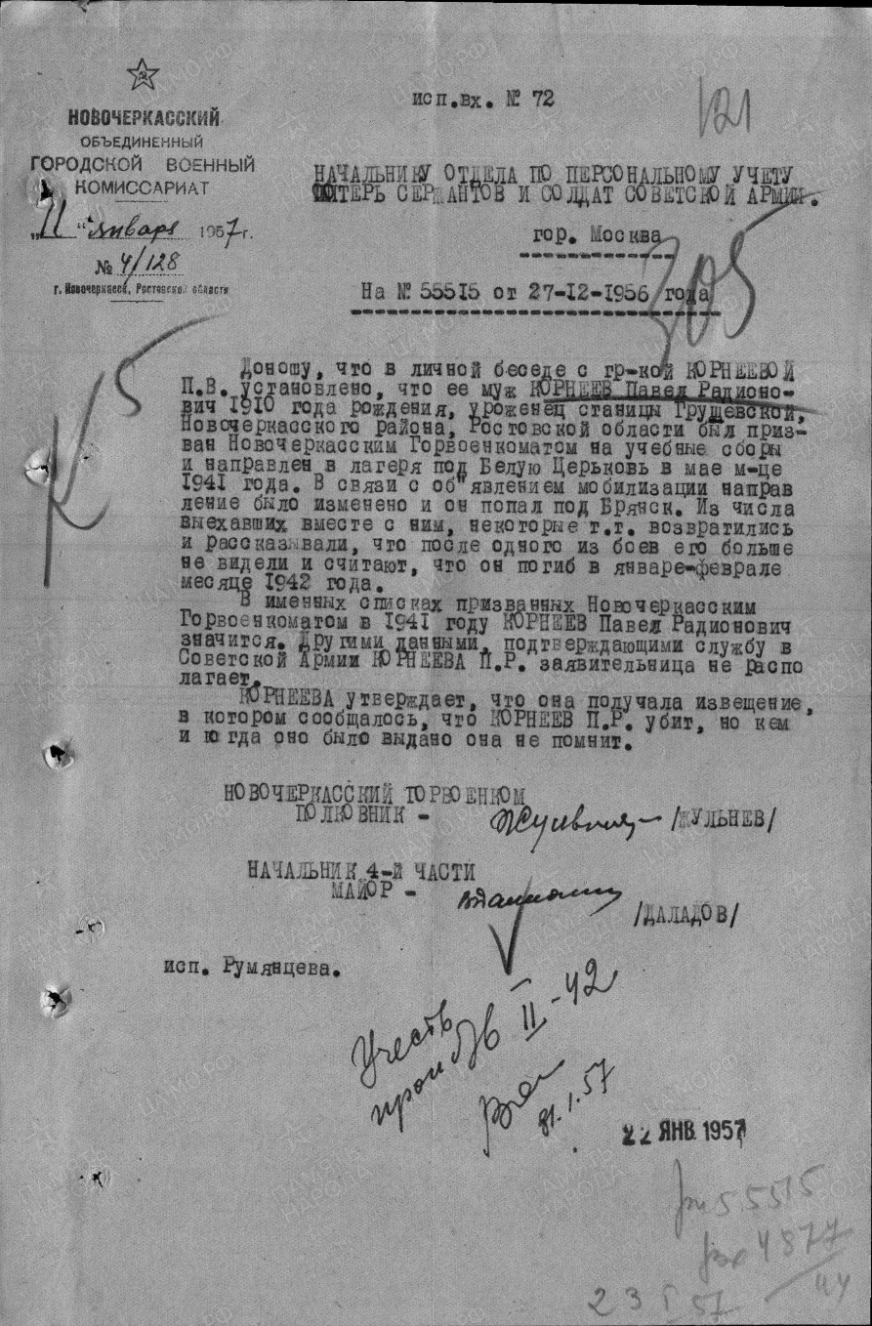
Северцев
Николай Константинович в т. 251

Красноармеец
Дата рождения

__.__.1920

Место рождения

Ростовская обл., ст. Грушевская

Дата и место призыва

Новочеркасский РВК, Ростовская обл., Новочеркасский р-н

Последнее место службы

86 гв. сд ( 86 гв. сд )

Дата выбытия

30.07.1943

Причина выбытия

пропал без вести

Место выбытия

Украинская ССР, Сталинская обл., Чистяковский р-н, х. Семеновка

Источник информации

ЦАМО

Номер фонда ист. информации

58

Номер описи ист. информации

18001

Номер дела ист. информации

646
Информация о донесении
Номер донесения: 33878
Тип донесения: Донесения о безвозвратных потерях
Дата донесения: 07.09.1943
Название части: 86 гв. сд

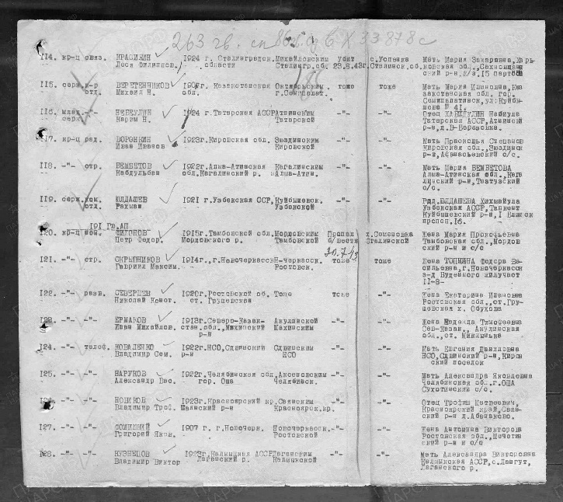
Данилов
Виктор Арефьевич в т. 252

Рядовой

Дата рождения

__.__.1926

Место рождения

Ростовская обл., Кривянский р-н, станица Грушевская, к/з Чапаева

Дата и место призыва

06.05.1943 Новочеркасский РВК, Ростовская обл., Новочеркасский р-н

Последнее место службы

2 орабб ( 2 орабб )

Военно-пересыльный пункт

ПРБ 36 ЗСД

Воинская часть

2 орабб ( 2 орабб )

Выбытие из воинской части

26.06.1945

Источник информации

ЦАМО

Номер фонда ист. информации

Картотека ПРБ 36 ЗСД

Номер дела ист. информации

10051

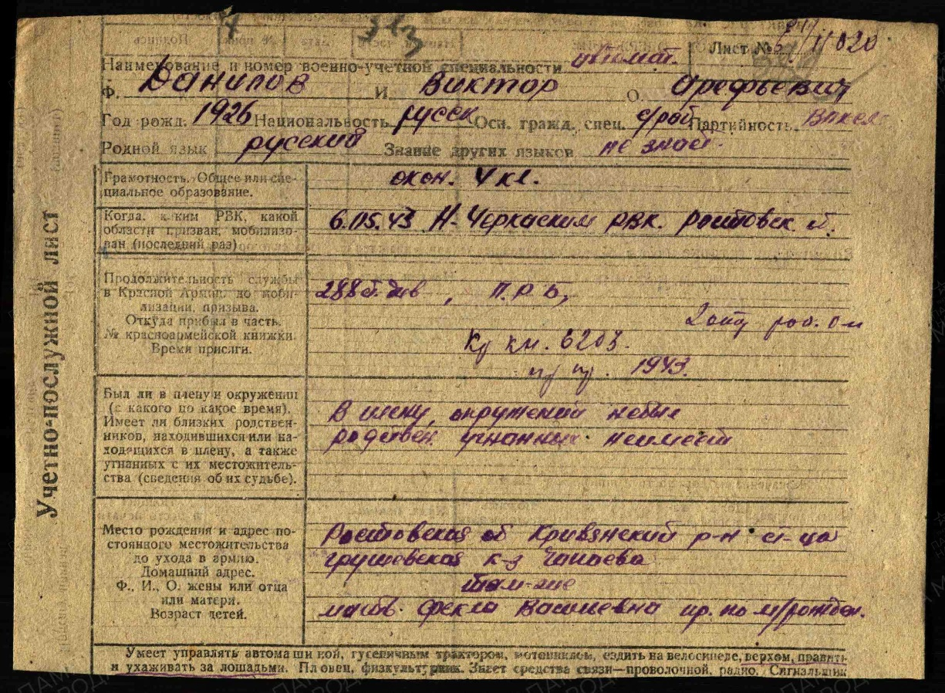
Шабельный
Александр Михайлович в т. 253

Сержант
Дата рождения

__.__.1916

Место рождения

Ростовская обл., к/з Грушевская

Дата и место призыва

Новочеркасский РВК, Ростовская обл., Новочеркасский р-н

Последнее место службы

341 сд ( 341 сд )

Дата выбытия

17.05.1942

Причина выбытия

убит

Место выбытия

Украинская ССР, Сталинская обл., Александровский р-н, х. Ново-Кавказ, в районе

Источник информации

ЦАМО

Номер фонда ист. информации

58

Номер описи ист. информации

818883

Номер дела ист. информации

1197
Информация о донесении
Номер донесения: 25167
Тип донесения: Донесения о безвозвратных потерях
Дата донесения: 23.09.1942
Название части: упр. 341 сд

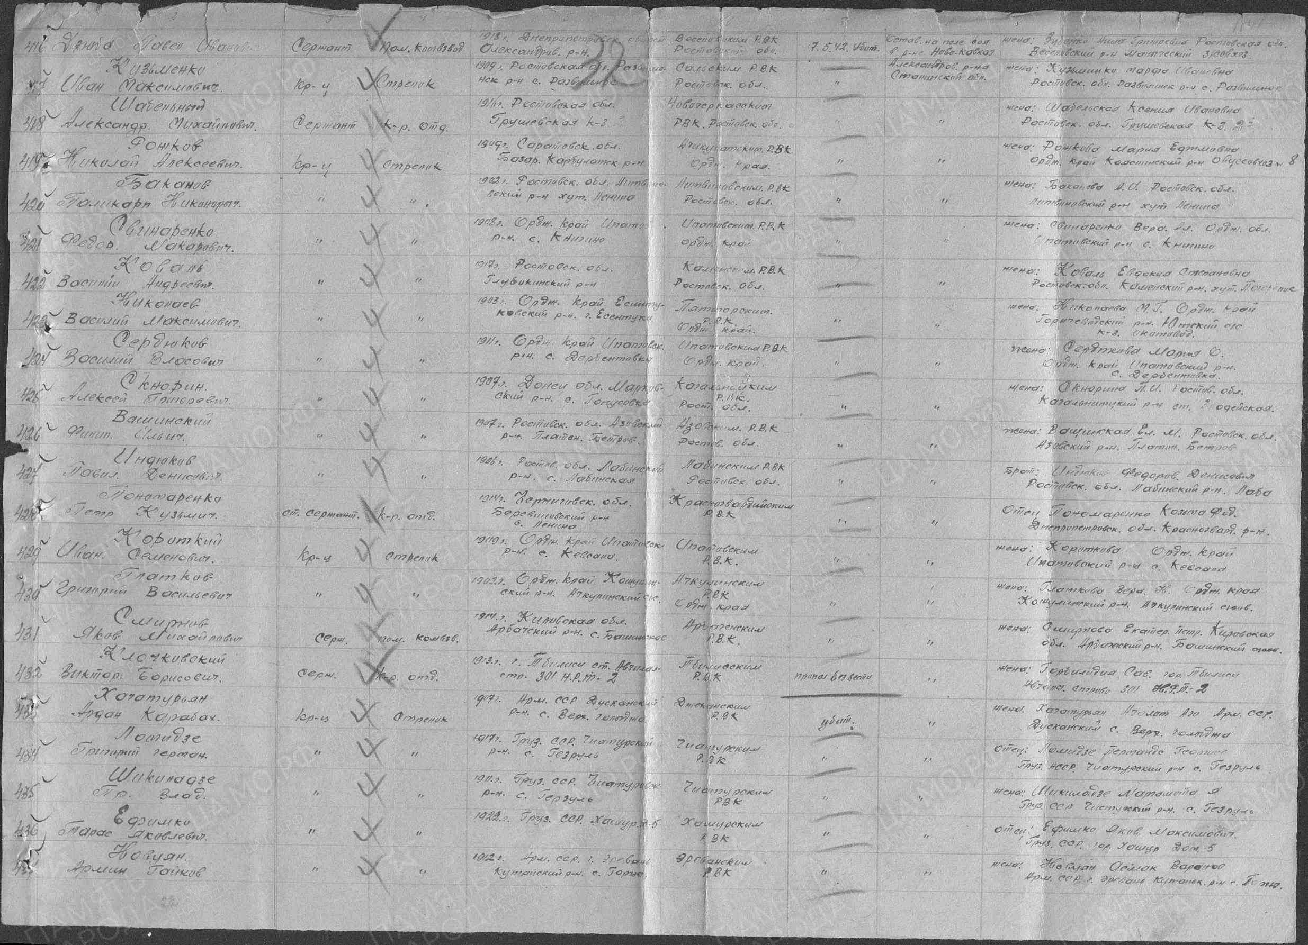

Чайченков
Дмитрий Андреевич в т. 255

Рядовой
Дата рождения

__.__.1910

Место рождения

Ростовская обл., г. Новочеркасск, Кривянский р-н, станица Грушевская

Дата и место призыва

__.__.1943 Новочеркасский ГВК, Ростовская обл., г. Новочеркасск

Последнее место службы

32 отд. б-н ( 32 отд. б-н )

Военно-пересыльный пункт

ПРБ 36 ЗСД

Воинская часть

32 отд. б-н ( 32 отд. б-н )

Выбытие из воинской части

07.08.1945

Источник информации

ЦАМО

Номер фонда ист. информации

Картотека ПРБ 36 ЗСД

Номер дела ист. информации

1120911

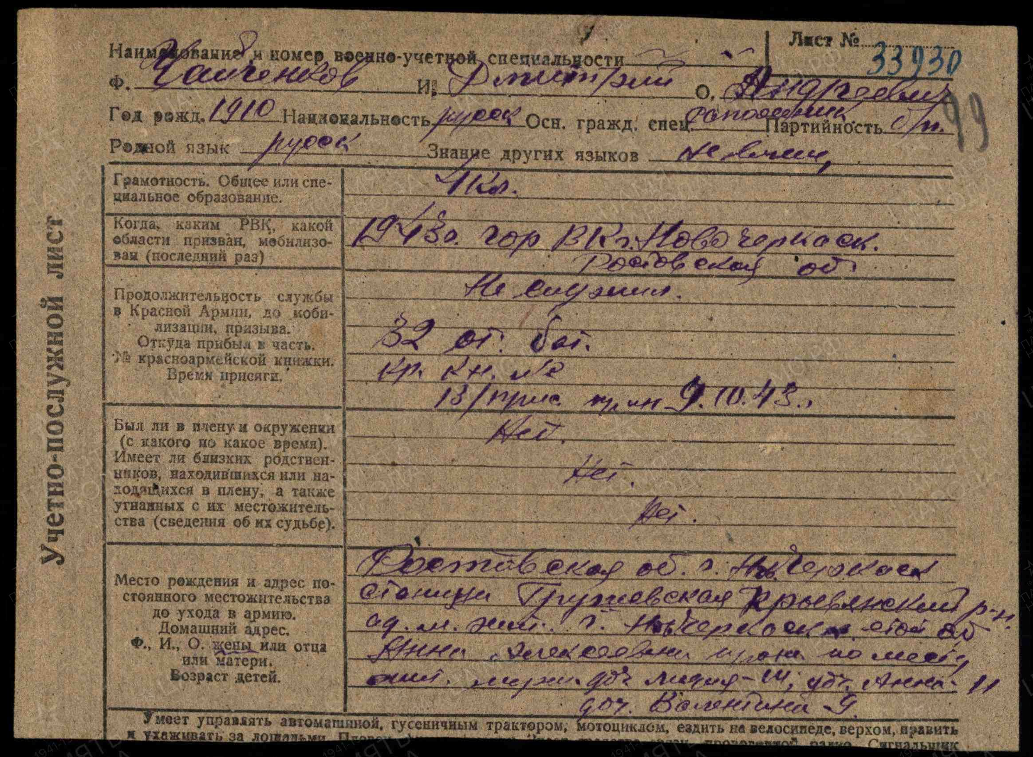
Пятницын
Георгий Иванович в т. 256

Рядовой
Дата рождения

__.__.1904

Место рождения

Ростовская обл., Кривянский р-н, ст. Грушевская

Дата и место призыва

Новочеркасский РВК, Ростовская обл., Новочеркасский р-н

Последнее место службы

1135 сальский сп ( 1135 сальский сп )

Дата выбытия

20.10.1941

Причина выбытия

пропал без вести

Место выбытия

Ростовская обл., Неклиновский р-н, с. Большая Неклиновка

Источник информации

ЦАМО

Номер фонда ист. информации

58

Номер описи ист. информации

818883

Номер дела ист. информации

596
Информация о донесении
Номер донесения: 10433
Тип донесения: Донесения о безвозвратных потерях
Дата донесения: 03.06.1942
Название части: 1135 сальский сп

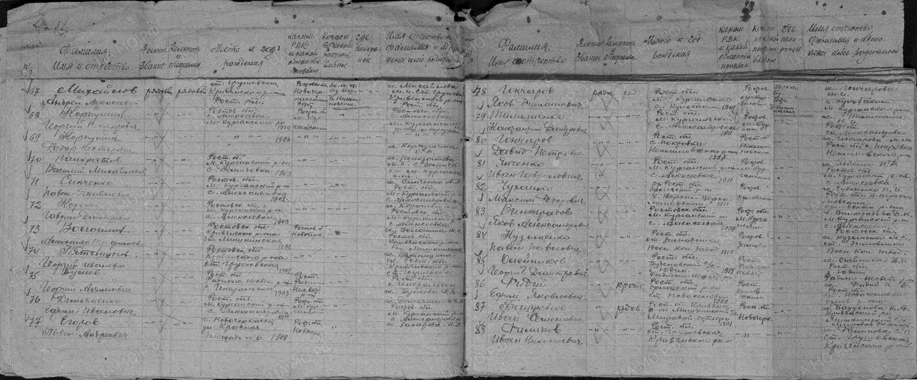

Поляков
Андрей Никитович в т. 257

гв. Красноармеец
Дата рождения

__.__.1919

Место рождения

Ростовская обл., Коренский р-н, ст. Грушевская

Дата и место призыва

Новочеркасский РВК, Ростовская обл., Новочеркасский р-н

Последнее место службы

207 гв. сп ( 207 гв. сп )

Дата выбытия

30.09.1944

Причина выбытия

убит

Первичное место захоронения

Польша, Краковское воев., пов. Дукля, с. Ольховец

Источник информации

ЦАМО

Номер фонда ист. информации

6637

Номер описи ист. информации

443374с

Номер дела ист. информации

20
Информация о донесении
Номер донесения: 1
Тип донесения: Книга погребения
Дата донесения: 01.05.1944 - __.12.1944
Название части: 207 гв. сп

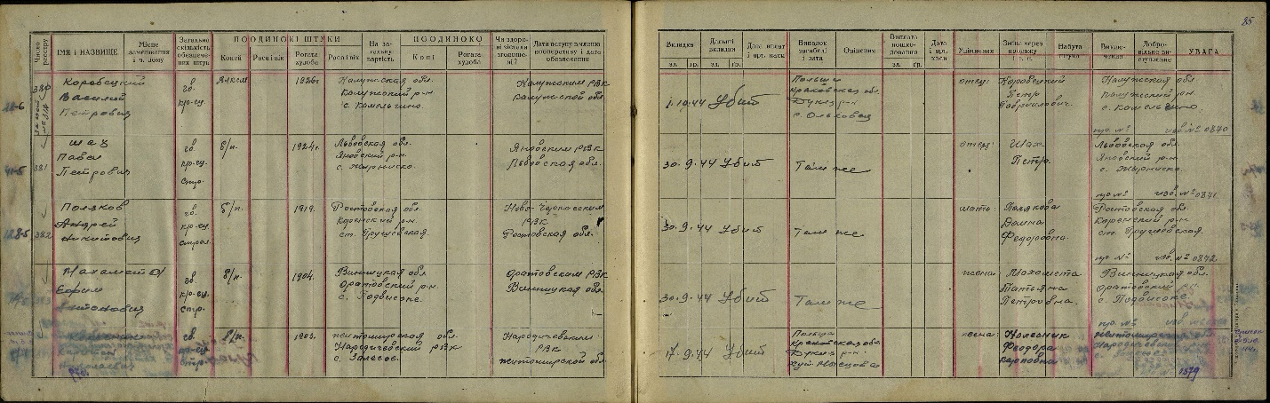

Грачев
Иван Васильевич в т. 258

гв. старшина

Дата рождения

__.__.1906

Место рождения

Ростовская обл., г. Новочеркасск, ст. Грушевская

Дата и место призыва

__.__.1945, Новочеркасский РВК, Ростовская обл., Новочеркасский р-н

Последнее место службы

3 гв. вдд ( 3 гв. вдд )

Дата выбытия

09.05.1945

Причина выбытия

умер от ран

Первичное место захоронения

Австрия, г. Грац, юго-восточнее, 62 км, с. Добарсдорф, могила № 3

Источник информации

ЦАМО

Номер фонда ист. информации

58

Номер описи ист. информации

18003

Номер дела ист. информации

893
Информация о донесении
Номер донесения: 83036
Тип донесения: Донесения о безвозвратных потерях
Дата донесения: 06.06.1945
Название части: 3 гв. вдд
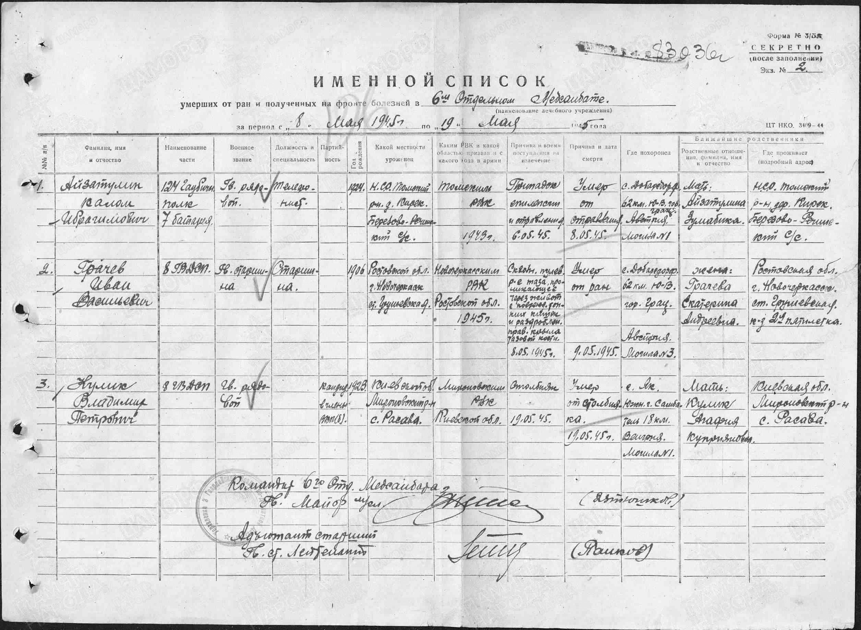

Щетковский
Петр Михайловский (Михайлович) в т. 259

рядовой
Дата рождения

__.__.1905

Место рождения

Ростовская обл., Кривянский р-н, ст. Грушевская

Дата и место призыва

17.09.1941 Новочеркасский РВК, Ростовская обл., Новочеркасский р-н

Последнее место службы

905 сп 248 сд ( 905 сп, 248 сд )

Дата выбытия

13.02.1945

Причина выбытия

погиб

Первичное место захоронения

Германия, г. Гросс-Нойендорф, костел, восточнее, во дворе школы

Источник информации

ЦАМО

Номер фонда ист. информации

7561

Номер описи ист. информации

191878

Номер дела ист. информации

10
Информация о донесении
Тип донесения: Книга погребения
Дата донесения: 01.05.1944 - 24.04.1945
Название части: 905 сп 248 сд
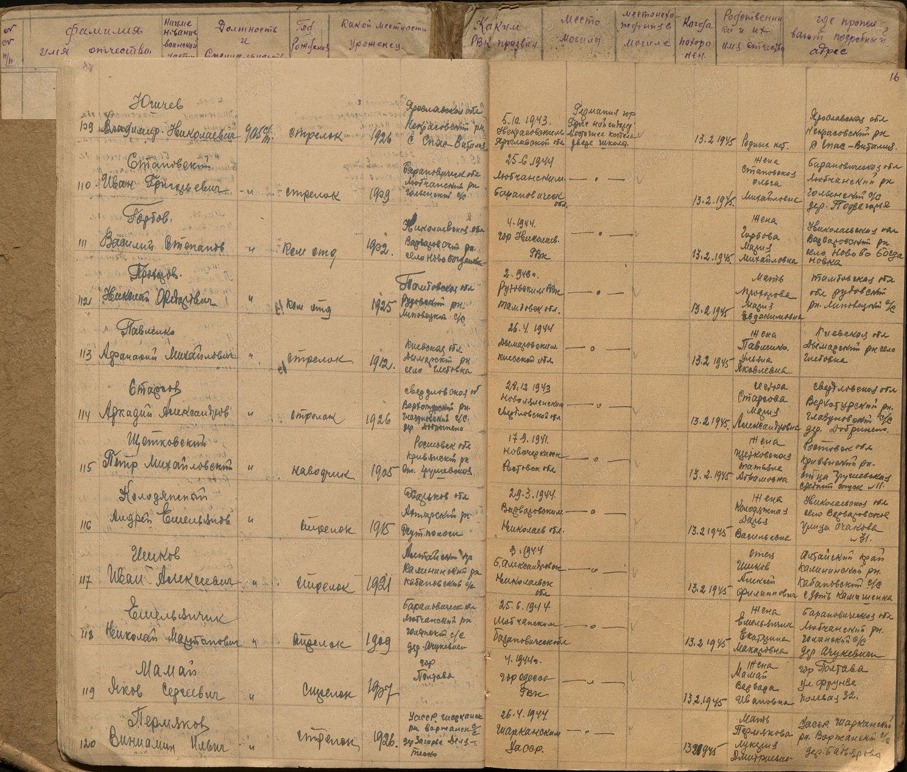

Николаев
Нефодий Иванович, 260

рядовой
Дата рождения

__.__.1915

Место рождения

Ростовская обл., Новочеркасский р-н, ст. Грушевская

Дата и место призыва

__.__.1941 Новочеркасский ГВК, Ростовская обл.

Дата выбытия

__.05.1943

Причина выбытия

пропал без вести

Источник информации

ЦАМО

Номер фонда ист. информации

58

Номер описи ист. информации

18004

Номер дела ист. информации

2402
Информация о донесении
Номер донесения: 81418
Тип донесения: Донесения послевоенного периода
Дата донесения: 04.10.1946
Название части: гук 3 отд
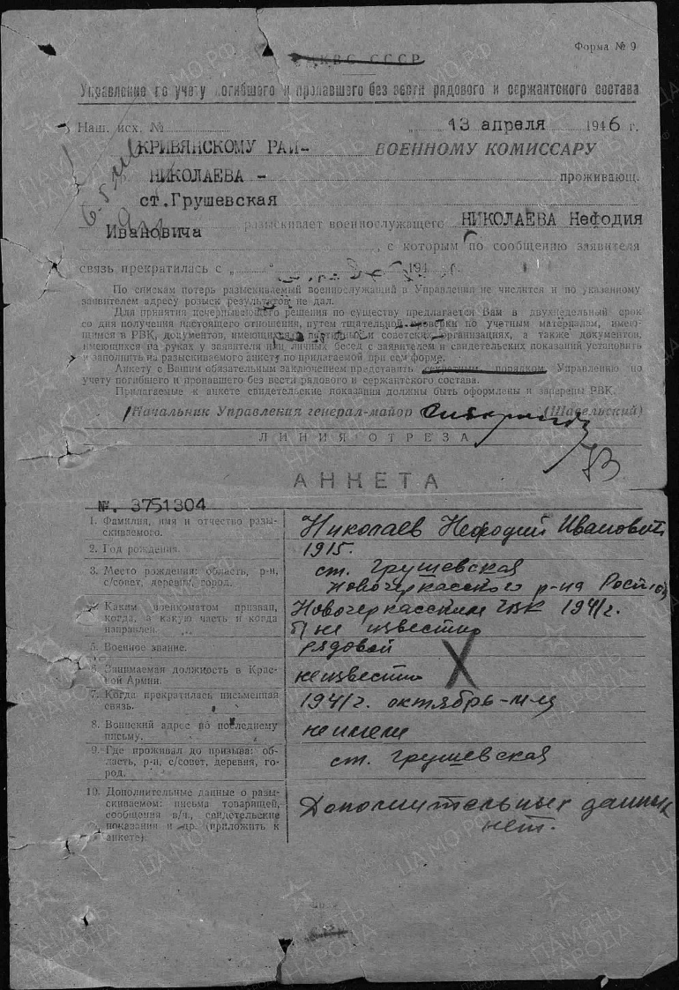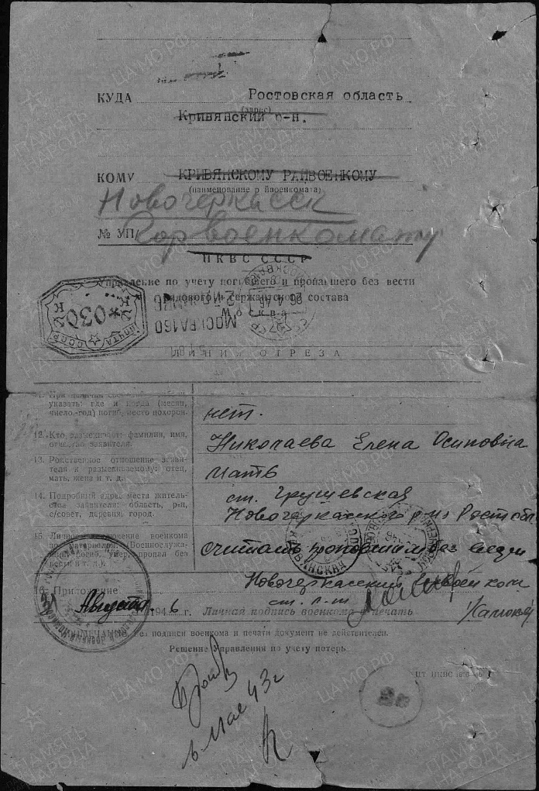

Цветов
Трофим Петрович в т. 261

рядовой
Дата рождения

__.__.1918

Место рождения

Ростовская обл., Новочеркасский р-н, ст. Грушевская

Дата и место призыва

__.10.1939 Новочеркасский ГВК, Ростовская обл., г. Новочеркасск

Дата выбытия

__.04.1943

Причина выбытия

пропал без вести

Источник информации

ЦАМО

Номер фонда ист. информации

58

Номер описи ист. информации

18004

Номер дела ист. информации

731
Информация о донесении
Номер донесения: 91746
Тип донесения: Донесения послевоенного периода
Дата донесения: 15.11.1946
Название части: новочеркасский ГВК ростовской обл.
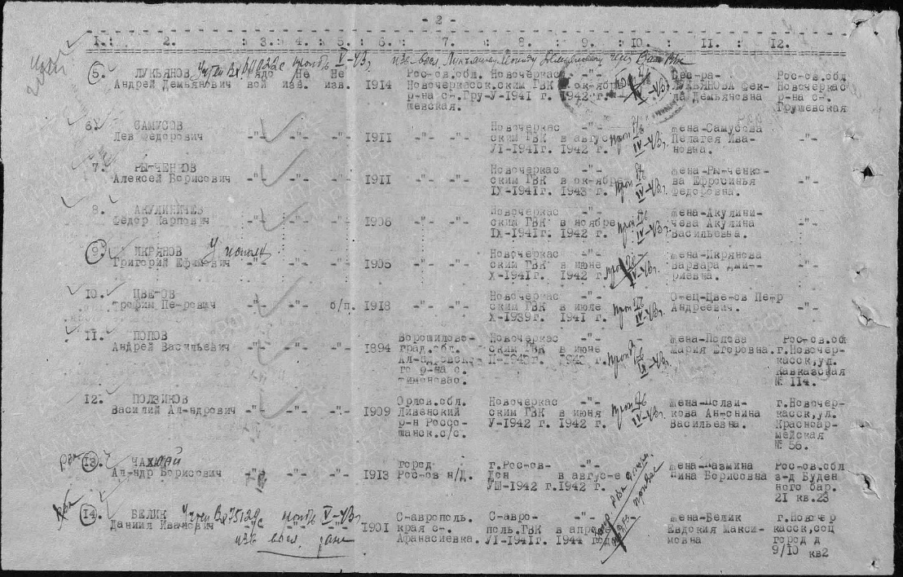

Матвеев
Михаил Павлович в т. 262

сержант
Дата рождения

__.__.1911

Место рождения

Ростовская обл., Новочеркасский р-н, ст. Грушевская

Дата и место призыва

__.01.1942 Новочеркасский ГВК, Ростовская обл., г. Новочеркасск

Дата выбытия

__.10.1943

Причина выбытия

пропал без вести

Источник информации

ЦАМО

Номер фонда ист. информации

58

Номер описи ист. информации

18004

Номер дела ист. информации

473
Информация о донесении
Номер донесения: 71295
Тип донесения: Донесения послевоенного периода
Дата донесения: 23.08.1946
Название части: новочеркасский ГВК г. Новочеркасска ростовской обл.
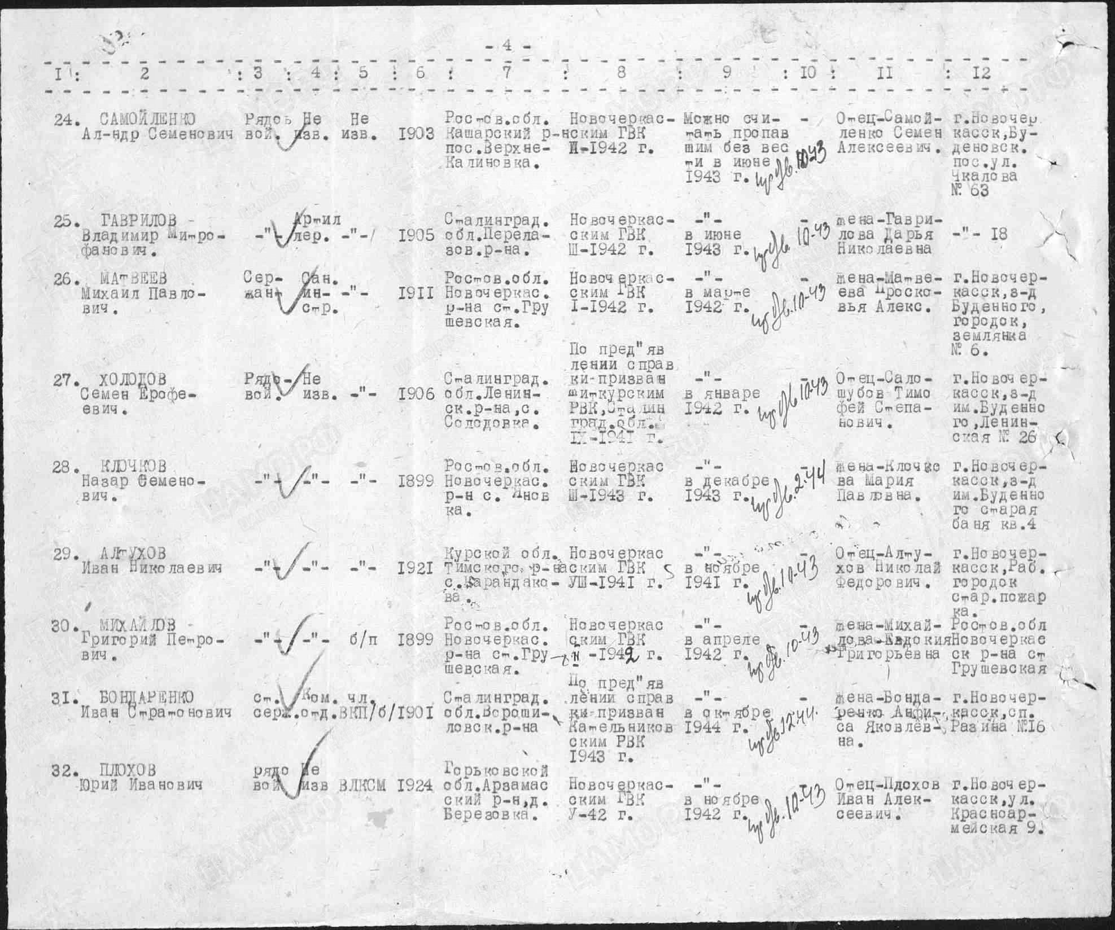
Нужненко
Николай Иванович, 267

сержант
Дата рождения

__.__.1923

Место рождения

Ростовская обл., станица Грушевская

Дата и место призыва

26.06.1942 Серовский ГВК, Свердловская обл., г. Серов

Последнее место службы

п/п 22336

Дата выбытия

__.02.1943

Причина выбытия

пропал без вести

Источник информации

ЦАМО

Номер фонда ист. информации

58

Номер описи ист. информации

977523

Номер дела ист. информации

231
Информация о донесении
Номер донесения: 38647
Тип донесения: Донесения послевоенного периода
Дата донесения: 14.06.1950
Название части: североуральский ГВК свердловской обл.
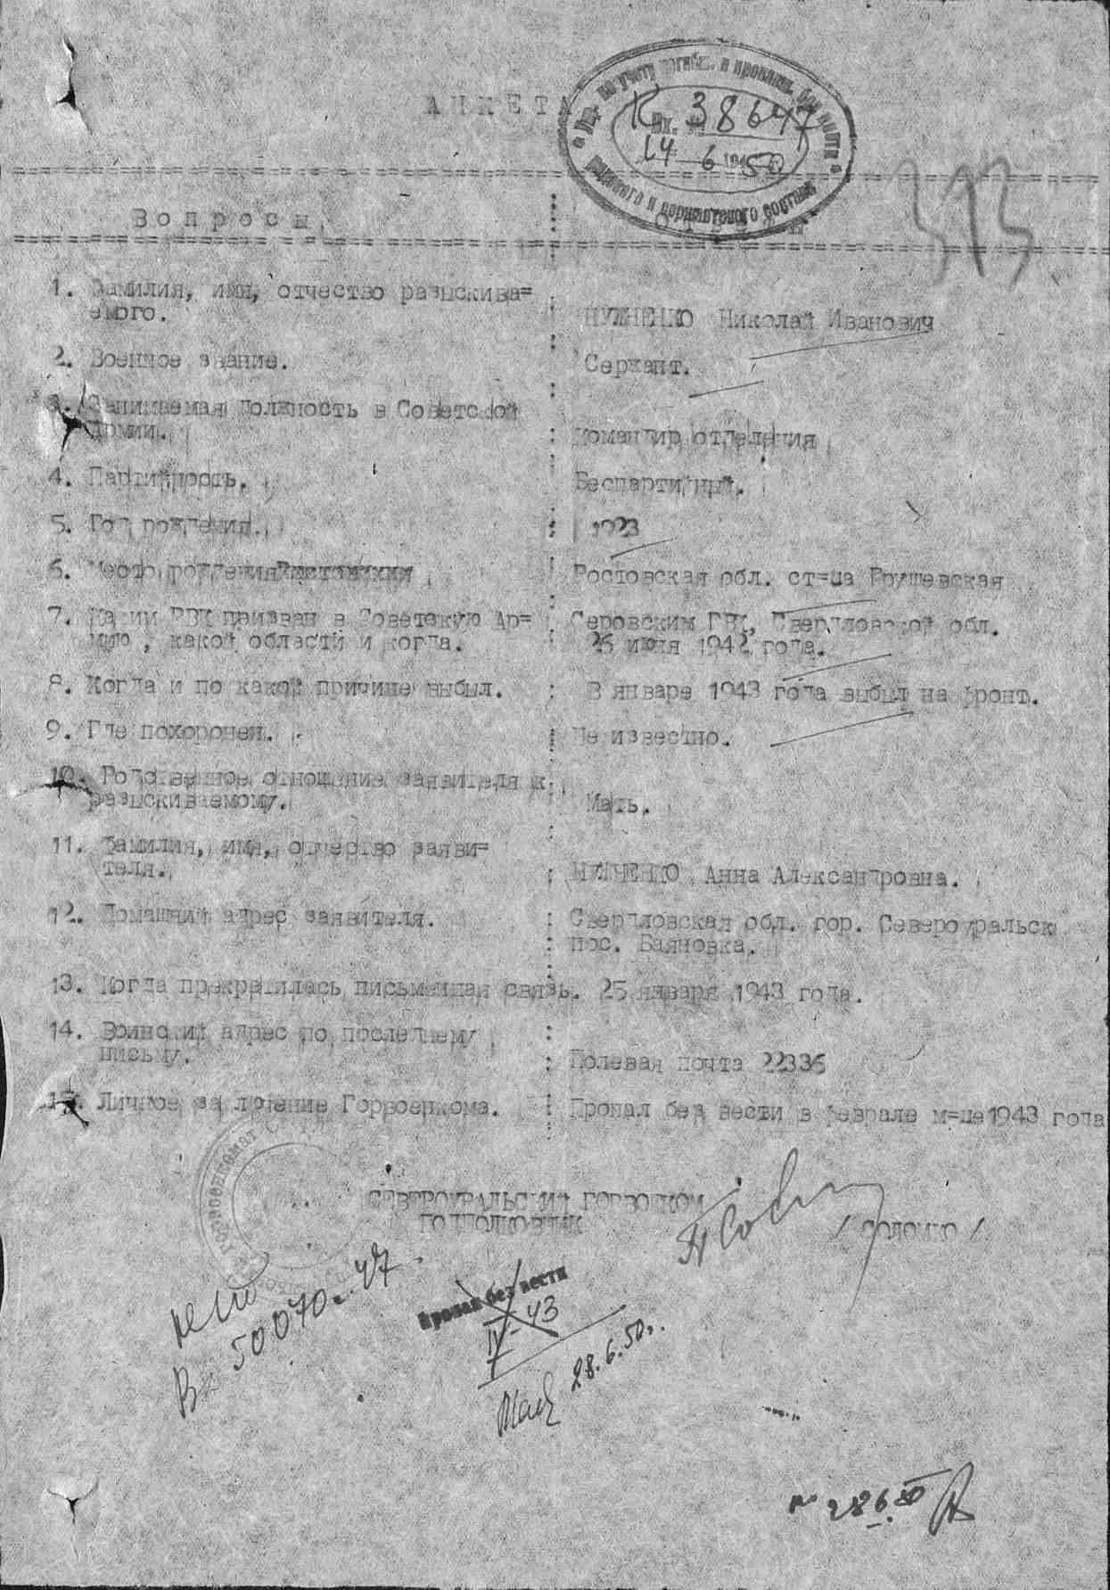
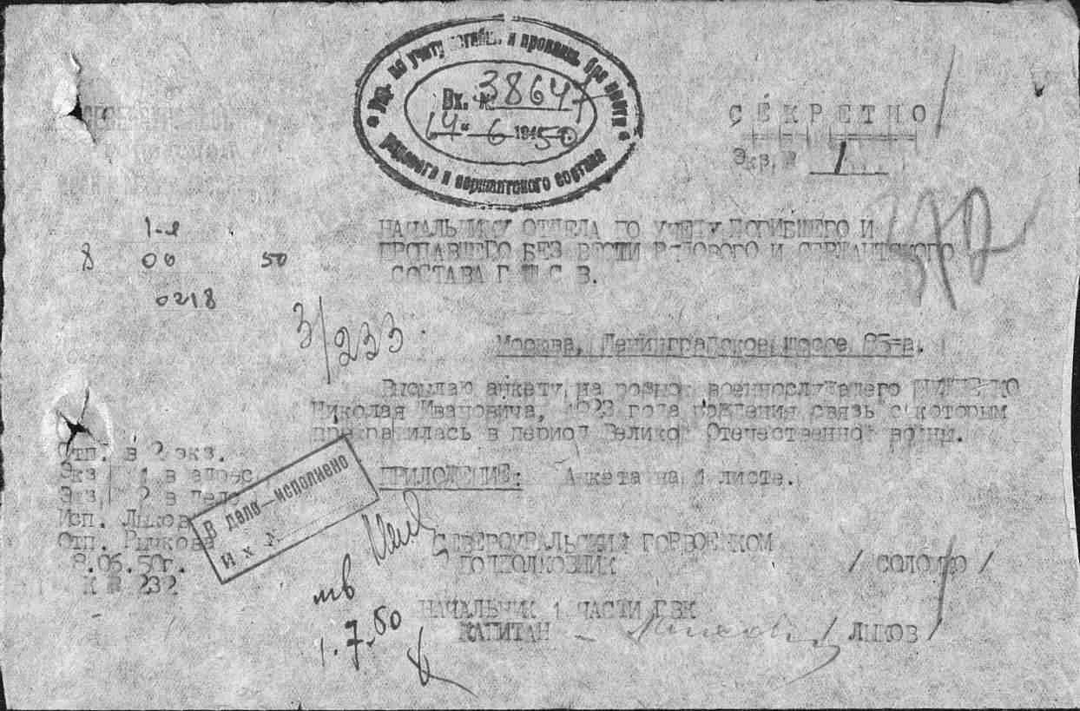
Студеникин
Алексей Андреевич, 268

красноармеец
Дата рождения

__.__.1905

Место рождения

Ростовская обл., станица Грушевская

Дата и место призыва

24.02.1943 Краснодарский ГВК, Краснодарский край, г. Краснодар

Дата выбытия

__.08.1943

Причина выбытия

пропал без вести

Источник информации

ЦАМО

Номер фонда ист. информации

58

Номер описи ист. информации

18004

Номер дела ист. информации

612
Информация о донесении
Номер донесения: 75814
Тип донесения: Донесения послевоенного периода
Дата донесения: 06.09.1946
Название части: красногвардейский РВК г. Краснодара краснодарского края
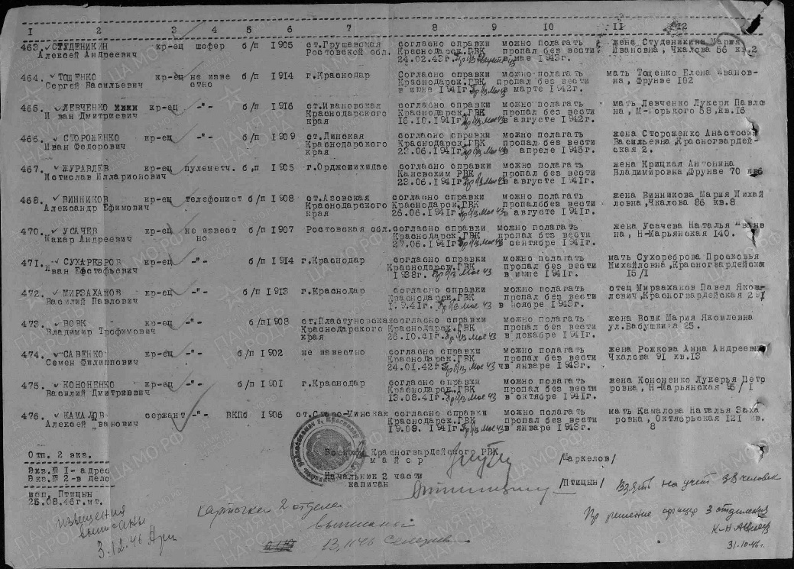

Пимкин
Михаил Васильевич, 269

красноармеец
Место рождения

Ростовская обл., Новочеркасский р-н, станица Грушевская

Дата и место призыва

Кировабадский ГВК, Азербайджанская ССР, г. Кировабад

Последнее место службы

151 сд ( 151 сд )

Причина выбытия

осужден

Источник информации

ЦАМО

Номер фонда ист. информации

58

Номер описи ист. информации

818883

Номер дела ист. информации

751
Информация о донесении
Номер донесения: 13163
Тип донесения: Донесения о безвозвратных потерях
Дата донесения: 19.06.1942
Название части: вт 151 сд

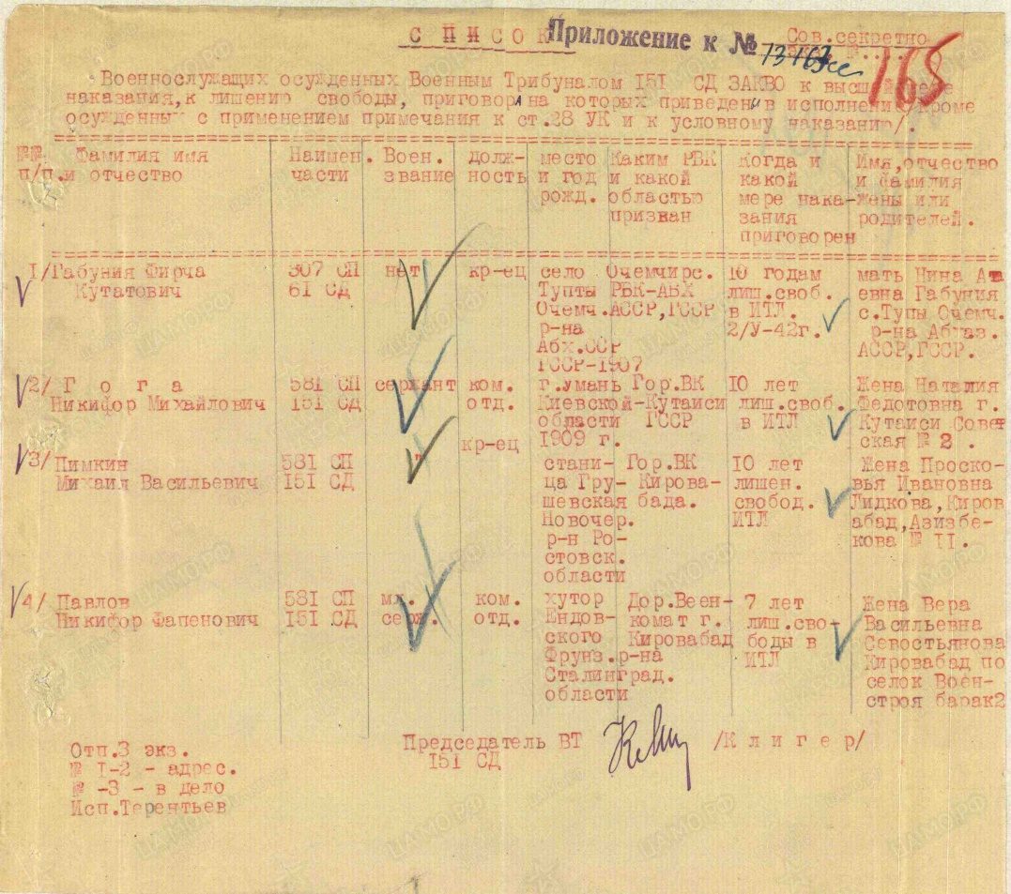
Пятницын
Петр Дмитриевич, 270

красноармеец
Дата рождения

__.__.1923

Место рождения

Новочеркасский р-н, ст. Грушевская

Дата и место призыва

__.__.1941 Новошахтинский ГВК, Ростовская обл., г. Новошахтинск

Дата выбытия

__.12.1943

Причина выбытия

пропал без вести

Источник информации

ЦАМО

Номер фонда ист. информации

58

Номер описи ист. информации

18004

Номер дела ист. информации

620
Информация о донесении
Номер донесения: 83607
Тип донесения: Донесения послевоенного периода
Дата донесения: 07.10.1946
Название части: новошахтинский ГВК ростовской обл.
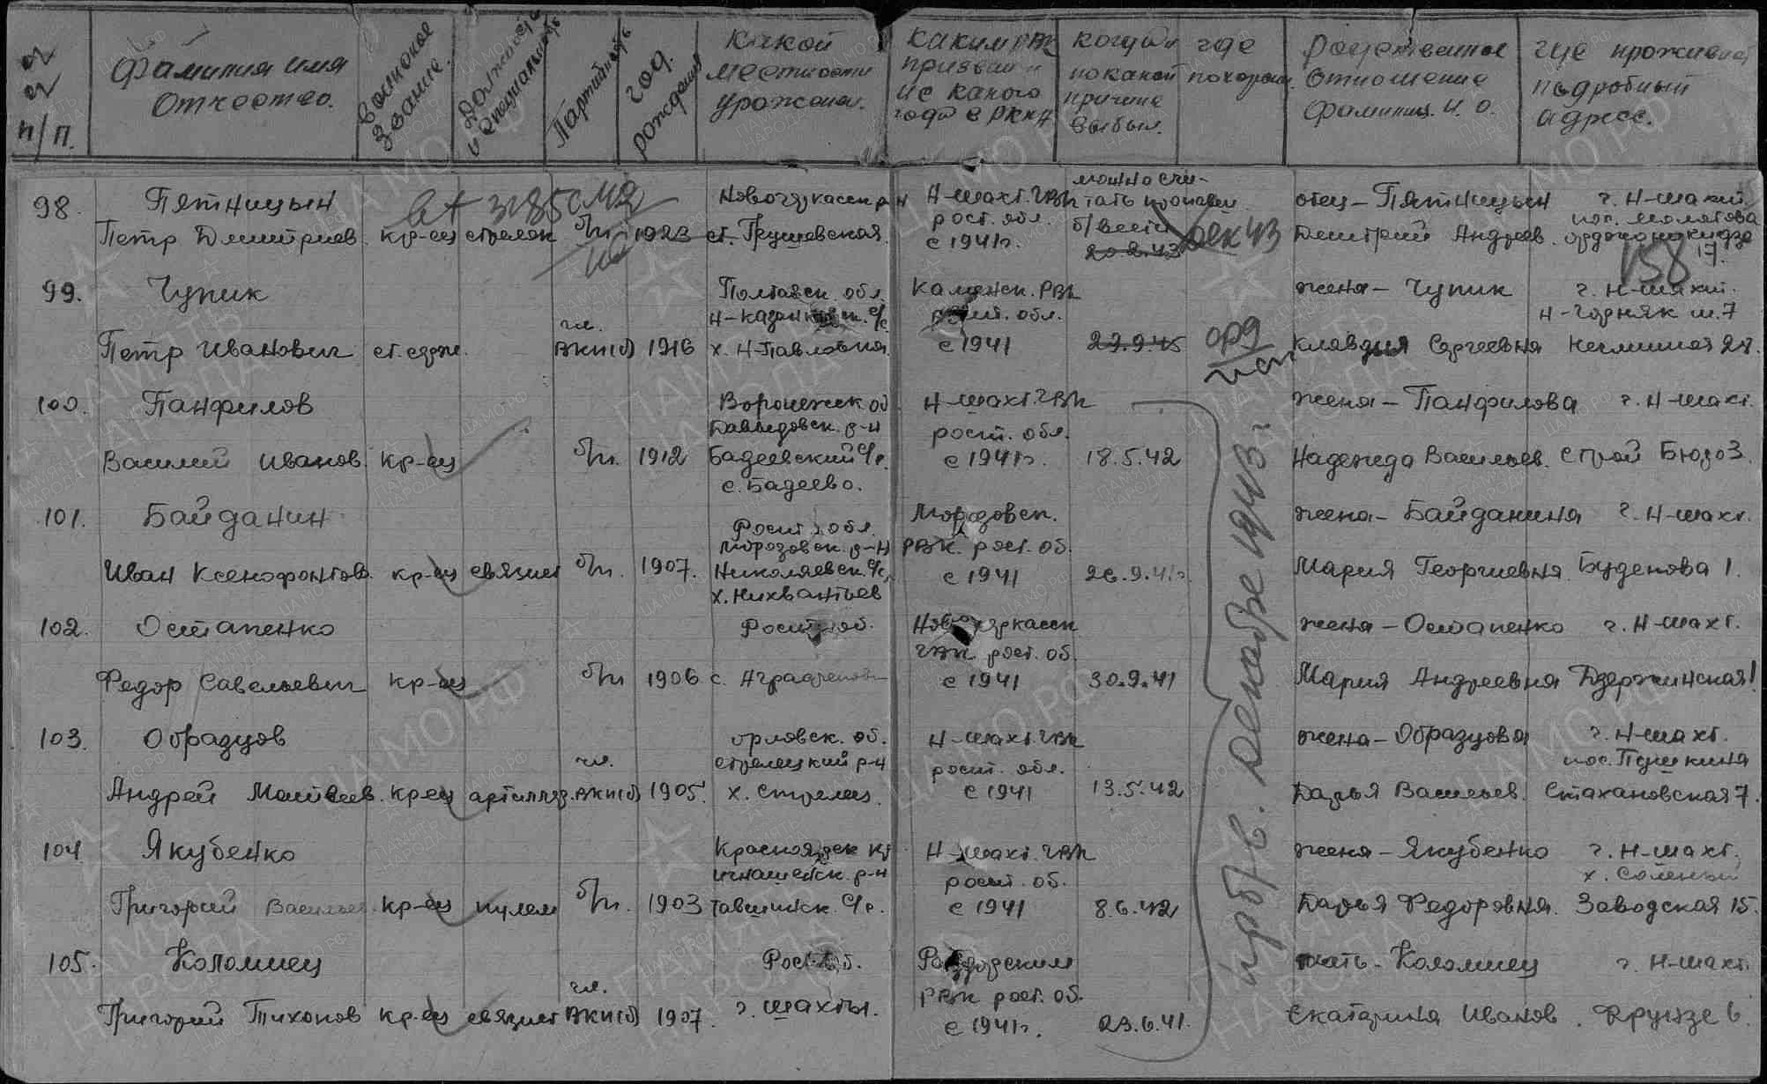
Акулиничев
Филипп Максимович, 271

рядовой
Дата рождения

__.__.1909

Место рождения

Ростовская обл., Кривянский р-н, ст. Грушевская

Дата и место призыва

26.10.1941 Шахтинский ГВК, Ростовская обл., г. Шахты

Дата выбытия

__.04.1943

Причина выбытия

пропал без вести

Источник информации

ЦАМО

Номер фонда ист. информации

58

Номер описи ист. информации

18004

Номер дела ист. информации

385
Информация о донесении
Номер донесения: 66018
Тип донесения: Донесения послевоенного периода
Дата донесения: 31.07.1946
Название части: шахтинский ГВК ростовской обл.
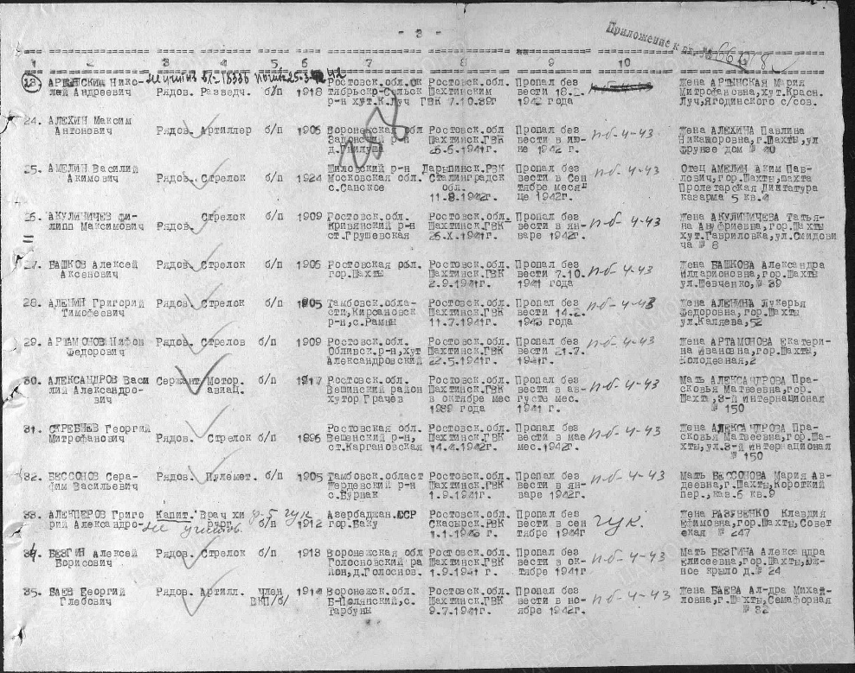

Волохов
Тихон Игнатьевич, 273

ст. сержант
Дата рождения
__.__.1904
Место рождения
Ростовская обл., Новочеркасский р-н, станица Грушевская
Дата и место призыва
Ворошиловский РВК, Ростовская обл., г. Шахты, Ворошиловский р-н
Военно-пересыльный пункт
15 зсд
Прибыл в часть
21.11.1944
Воинская часть
Ворошиловский ОРВК СКВО
Источник информации
ЦАМО
Номер фонда ист. информации
8216
Номер описи ист. информации
80297
Номер дела ист. информации
26
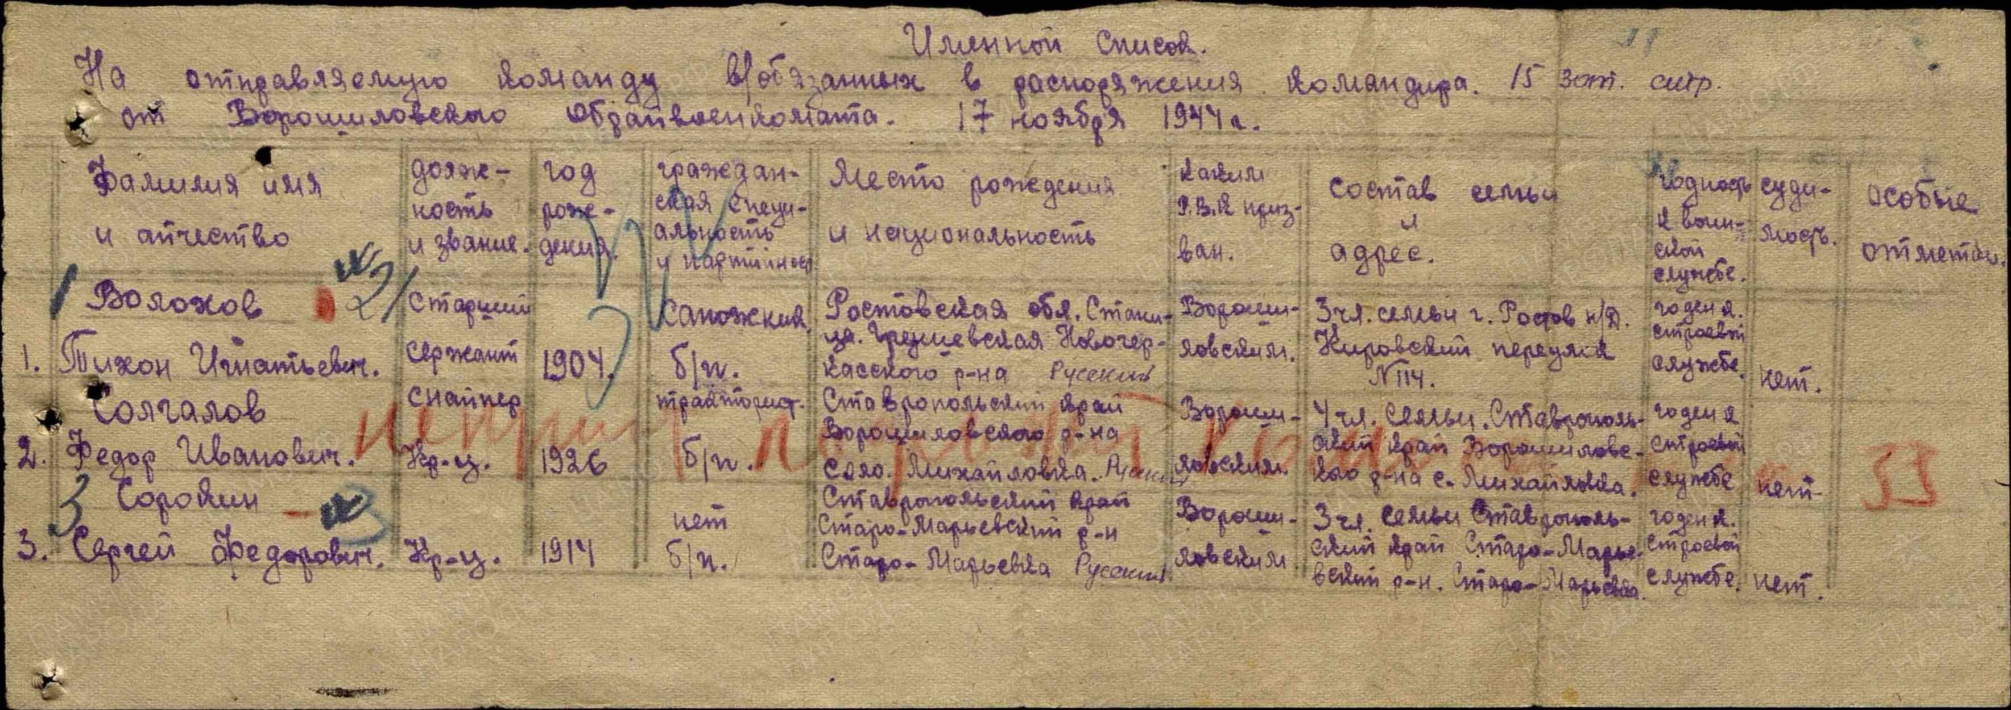

Малов
Андрей Степанович, 274

красноармеец
Дата рождения
__.__.1899
Место рождения
Ростовская обл., ст. Грушевская
Дата и место призыва
Пролетарский РВК, Ростовская обл., г. Ростов-на-Дону, Пролетарский р-н
Последнее место службы
штаб ростовского-на-дону сп н/о
Причина выбытия
пропал без вести
Источник информации
ЦАМО
Номер фонда ист. информации
58
Номер описи ист. информации
818883
Номер дела ист. информации
1996
Информация о донесении
Номер донесения: 32172
Тип донесения: Донесения о безвозвратных потерях
Дата донесения: 11.11.1942
Название части: Ростовский на-Дону сп НО
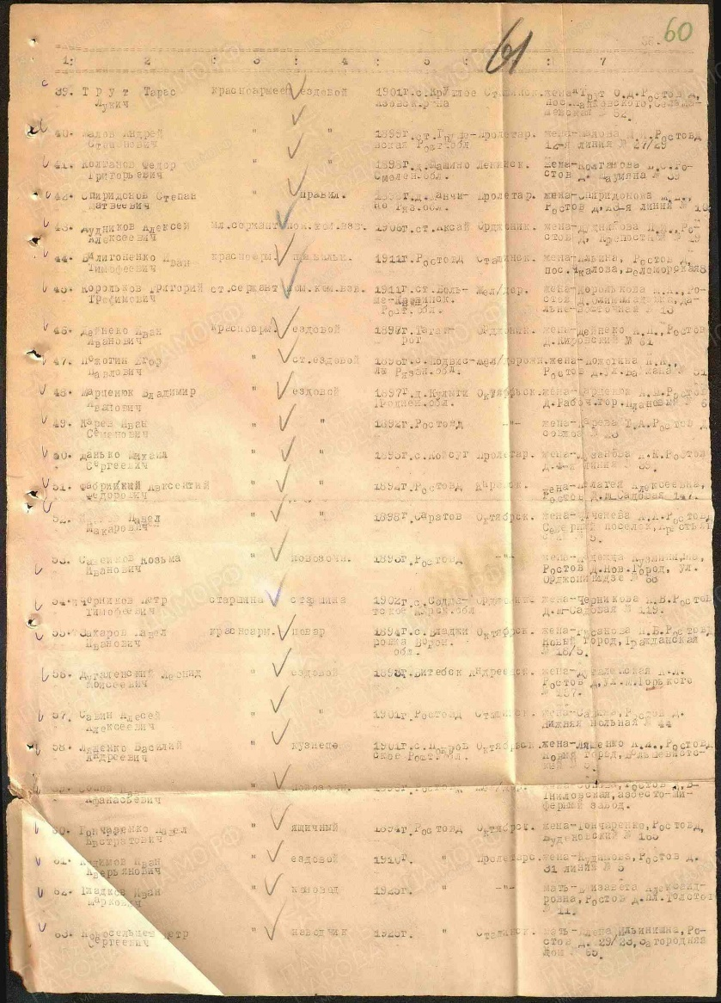

Садченко
Федор Филлипович, 275

красноармеец
Дата рождения
__.__.1895
Место рождения
Ростовская обл., ст. Грушевская
Дата и место призыва
Пролетарский РВК, Ростовская обл., г. Ростов-на-Дону, Пролетарский р-н
Последнее место службы
штаб ростовского-на-дону сп н/о
Дата выбытия
25.07.1942-25.10.1942
Причина выбытия
пропал без вести
Источник информации
ЦАМО
Номер фонда ист. информации
58
Номер описи ист. информации
818883
Номер дела ист. информации
1996
Информация о донесении
Номер донесения: 32172
Тип донесения: Донесения о безвозвратных потерях
Дата донесения: 11.11.1942
Название части: Ростовский на-Дону сп НО
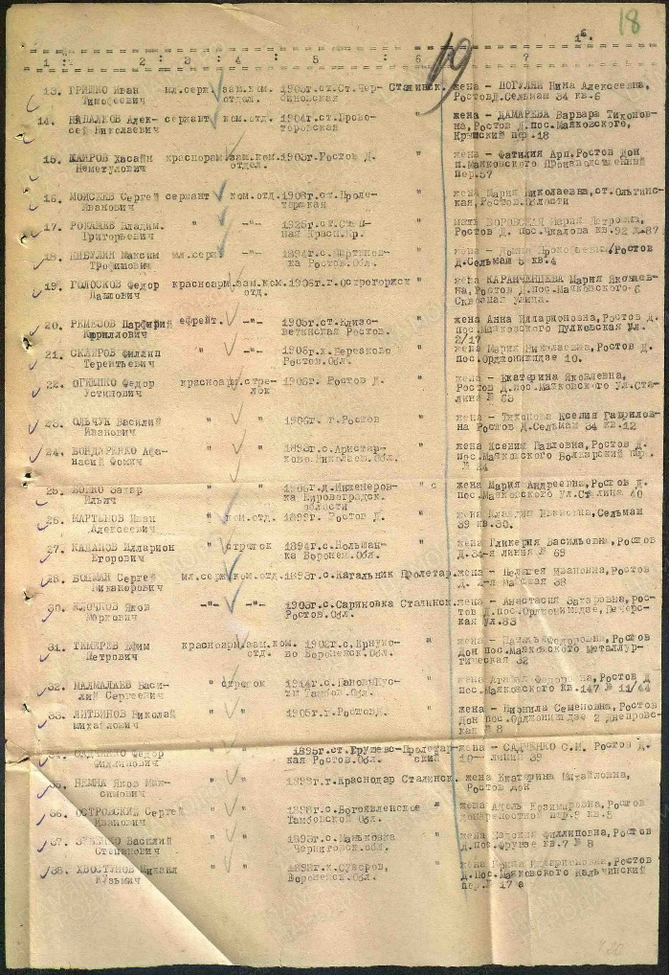

Табуншиков
Василий Прокофьевич, 276

красноармеец
Дата рождения
__.__.1917
Место рождения
Ростовская обл., Кривянский р-н, ст. Грушевская
Дата и место призыва
__.__.1941 Октябрьский РВК, Ростовская обл., г. Ростов-на-Дону, Октябрьский р-н
Последнее место службы
90 погран. полк ( 90 погран. полк, 4 отд-е )
Дата выбытия
02.02.1945
Причина выбытия
дезертировал
Источник информации
РГВА
Номер фонда ист. информации
32885
Номер описи ист. информации
1
Номер дела ист. информации
271
Информация о донесении
Тип донесения: Донесения о безвозвратных потерях
Дата донесения: 01.11.1945
Название части: управлени войск ОТ 4 отд-е
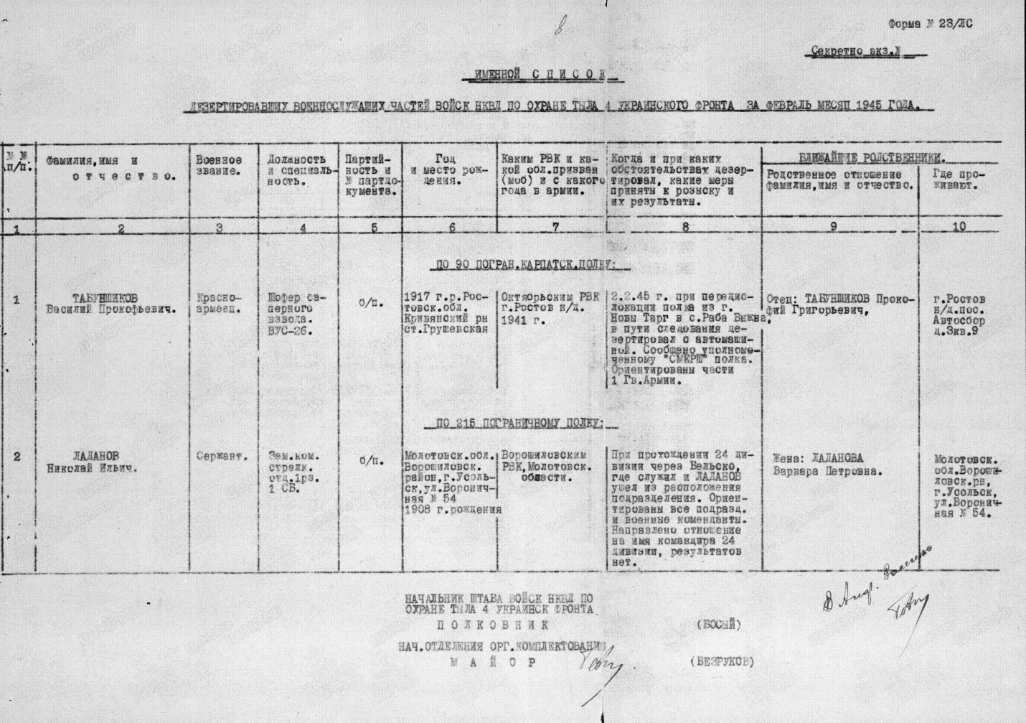

Никольцев
Василий Петрович, 278

красноармеец
Дата рождения
__.__.1901
Место рождения
Ростовская обл., Кривянский р-н, ст. Грушевская
Дата и место призыва
__.__.1941 Ростовский ОВК, Ростовская обл.
Военно-пересыльный пункт
225 азсп 54 А
Выбытие из воинской части
09.06.1944
Куда выбыл
ЛенФ
Источник информации
ЦАМО
Номер фонда ист. информации
8520
Номер описи ист. информации
42471
Номер дела ист. информации
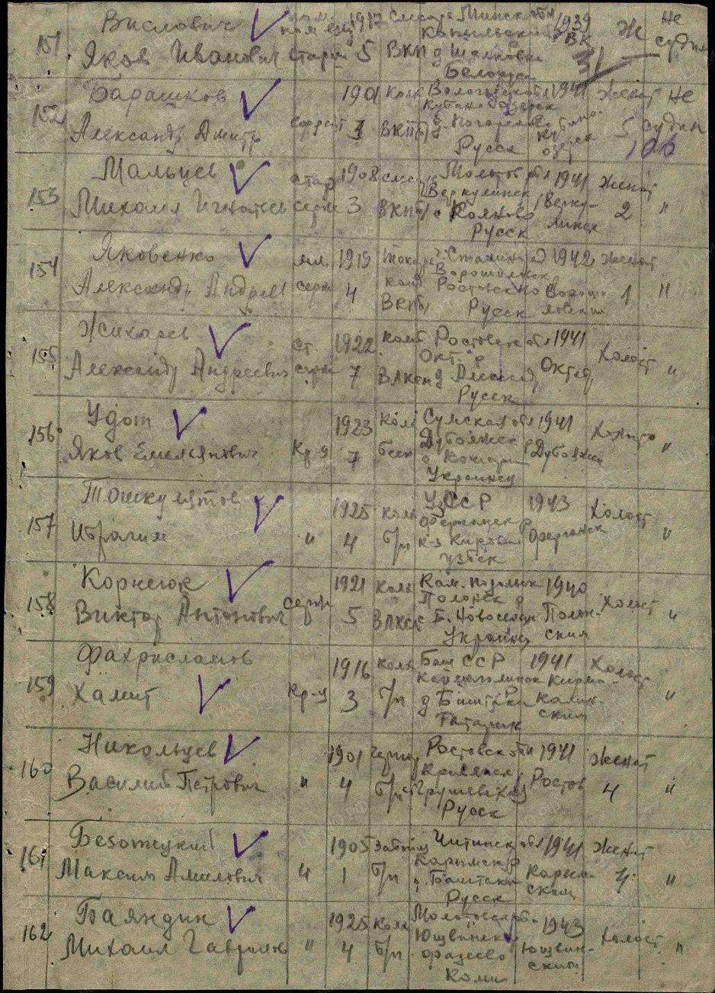

Харитонов
Деомид Логвинович, 279

ст. сержант
Дата рождения
__.__.1903
Место рождения
Ростовская обл., Новочеркасский р-н, ст. Грушевская
Дата и место призыва
24.08.1941, Криворожский РВК, Ростовская обл., Криворожский р-н
Последнее место службы
52 отд. мото бат. 18 тк ( 52 отд. мото бат., 18 тк )
Дата выбытия
16.01.1944
Причина выбытия
осужден
Источник информации
ЦАМО
Номер фонда ист. информации
58
Номер описи ист. информации
18002
Номер дела ист. информации
1638
Информация о донесении
Номер донесения: 8744
Тип донесения: Донесения о безвозвратных потерях
Дата донесения: 09.02.1944
Название части: вт ростовского-на-дону гарнизона
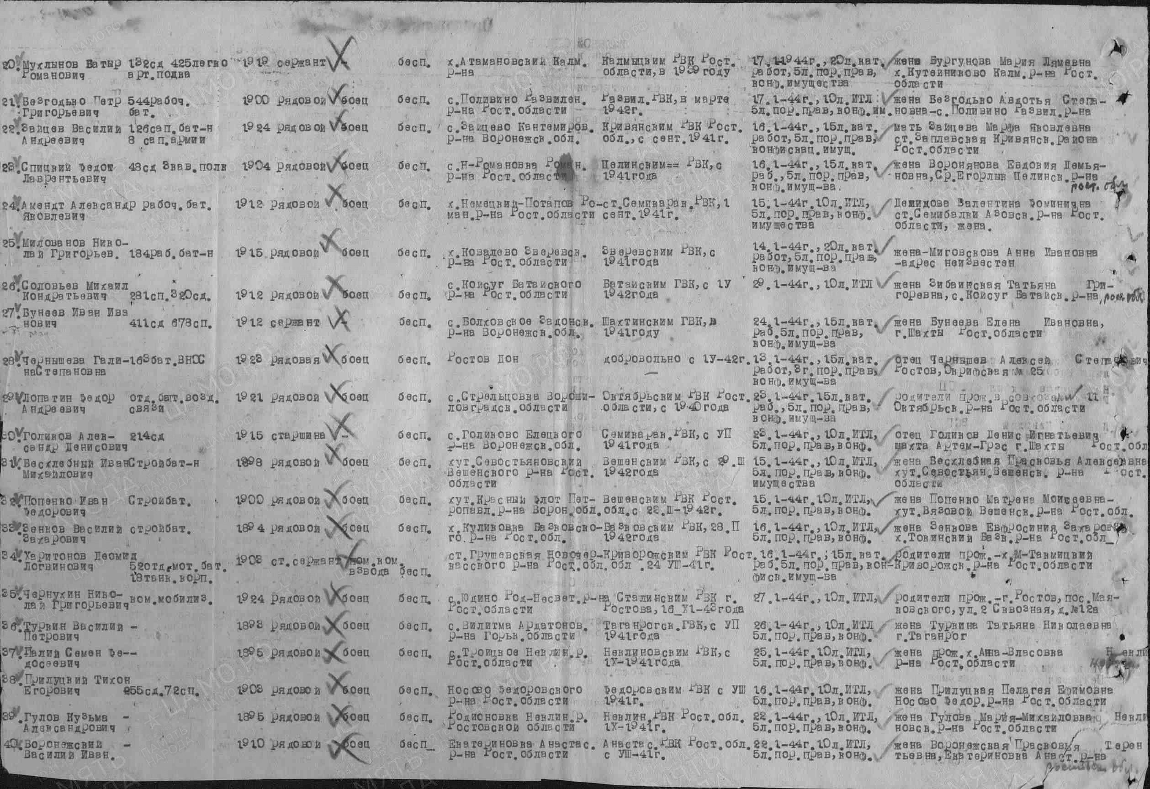

Цветов
Михаил Петрович, 280

рядовой
Дата рождения
__.__.1926
Место рождения
Ростовская обл., Кривянский р-н, ст. Грушевская, к/з им. Кирова
Дата и место призыва
Новочеркасский РВК, Ростовская обл., Новочеркасский р-н
Последнее место службы
287 сд ( 287 сд )
Дата выбытия
02.11.1944
Причина выбытия
убит
Первичное место захоронения
Чехословакия, д. Доброслава, южная окраина, Карпаты
Источник информации
ЦАМО
Номер фонда ист. информации
58
Номер описи ист. информации
18003
Номер дела ист. информации
13
Информация о донесении
Номер донесения: 1270
Тип донесения: Донесения о безвозвратных потерях
Дата донесения: 06.01.1945
Название части: 287 сд
